**SITIO WEB**

**P R O P U E S T A**

Para la actualización del Sitio Web de la UASD

“UNIVERSIDAD AUTONOMA DE SANTO DOMINGO”

**Dirigido a:** DEPARATMENTO DE INFORMATICA UASD

LIC. JOSE HORACIO CABRERA

**Elaborado por:**





**Director del Proyecto**: Téc. Yoldany De Los Santos Contreras

**Nombre en clave**: UASD 2.0 **VERSIÓN**: 2019.1.9

TABLA DE CONTENIDO

1. MARCO TEÓRICO 1

1.1. ANTECEDENTES 1

1.2. DEFINICIÒN DE TERMINOS BASICOS. 4

1.2. Planteamiento del problema 5

2. Justificación 7

3. Objetivos 9

3.1. Objetivo General: 9

3.2. Objetivos Específicos 9

4. PLATAFORMA. 10

5. AMBIENTE. 10

6. ARQUITECTURA. 11

7. MODELO Y METODOLOGÍA DE DESARROLLO 11

8. PATRÓN DE DISEÑO DE DESARROLLO. 11

9. PROTOTIPO O MOCKUP. 12

10. REPOSITORIO REMOTO CON GIT. 13

# 1. MARCO TEÓRICO

## 1.1. ANTECEDENTES

La Universidad Autónoma de Santo Domingo (UASD) es la primera presencia de una institución de educación superior en tierras Americanas. Hoy, la Universidad primada de América es el escenario para todas las reivindicaciones del pueblo dominicano, tanta es su importancia que incluso en tiempos de su fundación fue un foco de irradiación y de intercambio con las otras universidades que se fueron fundando, tanto en las Antillas como en tierra firme, tanto así que entre sus egresados figuran el primer rector de la Universidad de San Jerónimo de La Habana y el primero de la Universidad Santa de Caracas, ambas instituidas conforme al modelo de la de Santo Domingo.

El Sitio Web de esta prestigiosa universidad (CITA fue creado el día 25 del mes de mayo del año 1998, teniendo un tiempo aproximado de 22 años, con actualizaciones ascendentes desde la fecha de creación hasta el momento, siendo el 2018 - 2019 el periodo con mayor cantidad de actualizaciones (cita).

En principio la interfaz de la UASD era estática, las actualizaciones solo mostraban informaciones que la universidad quería mostrar, como son: la historia, la descripción, objetivos y otras informaciones que el visitante como alumno no necesitaría, el diseño tenía un color azul con imágenes y enlaces mal organizados y con muy poca calidad, para el año 2005 se le añade una interfaz de inicio que hace algo de diferencia en cuanto a la interacción con el usuario. En el año 2008 se realiza un cambio drástico en el sitio web, dándole un diseño mucho mejor y con colores más suaves, añadiendo varias funciones de utilidad para el estudiante o visitante el diseño se mantiene hasta el año 2015. En el año 2015 se realiza una modificación completa a la interfaz de usuario de la página principal de la UASD la cual se mantiene hasta la fecha de hoy, en el transcurso del periodo 2015-2019, se han modificado y añadido y quitado complementos en la el sitio web, dejando tanto el diseño del sitio y las páginas de la misma manera en todo ese tiempo, incluso el menú colocado a la izquierda de la página se ha mantenido durante un periodo de 17 años desde el año 2003 hasta la fecha, regresando incluso el tono azul oscuro que se había cambiado en el 2007 por un gris claro.

# 1.2. DEFINICIÒN DE TERMINOS BASICOS.

**SITIO WEB:**

Conjunto de archivos electrónicos y páginas web referentes a un tema en particular, incluyendo una página inicial de bienvenida generalmente denominada home page, a los cuales se puede acceder a través de un nombre de dominio y dirección en Internet específicos.

**PAGINA WEB:**

Es un documento o información electrónica capaz de contener texto, sonido, vídeo, programas, enlaces, imágenes y muchas otras cosas, adaptada para la llamada World Wide Web (WWW) y que puede ser accedida mediante un navegador web.

**PORTAL WEB:**

Es un sitio web que ofrece al usuario, de forma fácil e integrada, el acceso a una serie de recursos y de servicios relacionados con un mismo tema.

**DOMINIO WEB**:

Es un nombre único que identifica a un sitio web9 en Internet9.

**INTERFAZ DE USUARIO O WEB:**

Estructura formada por una serie de elementos gráficos que permiten a los usuarios acceder a los contenidos de un sitio web. ... Para un correcto diseño web debemos cuidar mucho la interfaz web.

**CONTENIDO WEB:**

Es un sistema de software que proporciona autorías de sitio web, colaboración y herramientas de administración diseñadas para permitir, a los usuarios con poco conocimiento de lenguajes de programación web

**PAGINA WEB DINAMICA:**

Son aquellos que permiten crear aplicaciones dentro de la propia web, otorgando una mayor interactividad con el navegante. Aplicaciones dinámicas como encuestas y votaciones, noticiarios, foros de soporte,

**PAGINA WEB ESTATICA:**

Son básicamente informativas y están enfocadas principalmente a mostrar una información permanente, donde el navegante se limita a obtener dicha información sin poder interactuar con la página visitada.

**RESPONSIVE:**

Es una técnica de diseño web que busca la correcta visualización de una misma página en distintos dispositivos. Desde ordenadores de escritorio a tablets y móviles.

# 1.2. Planteamiento del problema

Al conocer los antecedentes de esta universidad se comprende que al menos el sitio web debería contar hoy día con un servicio superior al de muchos, sin embargo, no es así.

Según una entrevista 9 de 10 estudiantes de diferentes áreas dejaron claro el hecho de que es difícil acceder a la información que necesitan, estos dieron varias explicaciones de el porqué, destacando la más importante como “el desorden de los elementos”.

Cuando un estudiante de nuevo ingreso trata de acceder lo primero que le aparece, como a todos los demás estudiantes es un menú de slides que muestran imágenes con poca calidad y mala iluminación de noticias sobre asuntos que ocurren en la UASD. Muchos estudiantes consideran esto como algo innecesario en la página principal, ya que las informaciones que presentan no son del todo interesantes, sin embargo, a estos les parece bien la idea de mostrar informaciones e imágenes de las carreras que posee la universidad, muchos incluso ponen de excusa el cambio de carrera por la falta de orientación sobre esta.

El sitio web de la UASD también tiene una herramienta que supuestamente es utilizada para buscar informaciones de la misma página o en ella, pero existen dos factores que la afecta:

1) La herramienta de búsqueda no destaca y por ende no es utilizada por los estudiantes.

2) Las búsquedas que se realizan en esta herramienta solo muestran informaciones acerca de noticias.

El diseño de la interfaz posee colores con contraste muy elevado, lo cual hace que la persona que ingresa no quiera permanecer mucho tiempo, además de la poca interactividad que esta te da, comparándola con otras no tiene un diseño muy bien parecido.

El menú no posee un botón o enlace que te permita acceder a los servicios que ofrece la universidad y por ende los estudiantes se ven obligados a tener que asistir a la biblioteca de manera física.

En varios lugares del sitio web en diferentes paginas como las facultades, se encuentran informaciones incompletas, y que no dan a entender lo que se está buscando, como son la facultad de: ciencias, económicas y humanidades etc.

El menú localizado en la sección izquierda de la página principal contiene información poco precisa en los enlaces, además de que se ha mantenido en el mismo lugar durante muchos años, teniendo en cuenta que se han realizado varias remodelaciones al sitio web, y el espacio que ocupa dicho menú es bastante para una página web.

El soporte al usuario se realiza dentro de la institución y no desde la página web, lo cual satura el proceso ayuda al usuario dentro de la universidad, y los estudiantes que viven lejos de la institución se ven obligados a tener que trasladarse para realizar acciones sencillas en el portal web.

Los estudiantes no pueden plantear sus dudas, ni comunicarse con otros estudiantes, ni mucho menos con instructores de la UASD mediante el sitio web, además de que no posee un sistema de feedback que ayude a mejorar, de quejas o sugerencias de los usuarios con respecto a las actualizaciones o datos del contenido digital.

Es una Universidad pública, y la mayor parte de la población, según estadísticas al menos un 42% son personas de nivel medio en cuanto a economía, un 15% de nivel alto y un 43% son de nivel bajo, entendiendo que el esfuerzo que deben realizar para poder terminar sus estudios es considerado por muchos demasiado.

# 2. Justificación

Los estudiantes de la UASD llevan una vida muy ajetreada, las incontables veces que tienen que acceder al sitio web de la UASD hace que incluso se sientan estresados, cuando necesitan acceder una información en particular optan incluso por ir a centros de internet o centros de digitación, alrededor de la UASD existen al menos 30 negocios y empresas que se dedican a la digitación e impresión de documentos. Una de las principales fuentes de ingreso de estos locales son los estudiantes que necesitan acceder a este portal para realizar tareas incluso sencillas, pero costosas a la hora de que la realicen una de estas empresa o negocios.

La UASD tiene diferentes tipos de estudiantes como cualquier otra universidad, sobre todo estudiantes con diferentes condiciones de salud, edad y situación económica, al ser publica se comprende que la mayoría no cuenta con ingresos suficientes para costear sus estudios en otra universidad.

Según una investigación para imprimir una hoja o simplemente acceder a el portal, en promedio se les cobra un monto de 15 pesos como mínimo, según estos estudiantes, es un precio muy elevado para lo sencilla que es esta acción, en realidad incluso para aquellos que laboran en estos negocios conocidos como imprentas o centros de internet es tedioso obtener informaciones deseadas por los estudiantes, o acceder a algún sitio de la interfaz, a esto se deben los altos costos de las impresiones o servicios.

Para solicitar un carnet se cobra alrededor de RD$ 50.00 pesos dominicanos, y es tan sencillo como localizar la herramienta que te envía al formulario de solicitud de carnet y llenar 4 campos de datos, sin embargo, al no poder determinar en cual lugar está la herramienta el estudiante acude a estos negocios, teniendo que sacrificar incluso el poco dinero que tiene para el pasaje o para comer.

Entendiendo que los estudiantes consideran que es muy difícil acceder a los elementos colocados en el sitio web, porque poseen una mala organización, se cambiará el menú, añadiendo incluso una opción de servicios y colocando la herramienta de búsqueda en el mismo menú, ya que el mismo es difícil de ver para estos estudiantes.

Las noticias que muestran en la página web de la UASD no son muy interesantes y necesarias, por eso se intercambiaran las imágenes e informaciones por datos sobre las carreas que ofrece la universidad, colocándose en otro lugar de la página de inicio, con un diseño más interactivo.

El color azul destaca demasiado en la página, igualándose al diseño más antiguo que posee esta página, y destacando menos los elementos del menú de barra.

# 3. Objetivos

## 3.1. Objetivo General:

Mejorar la interfaz de usuario del Sitio Web de la Universidad Autónoma de Santo Domingo, añadiendo funciones que faciliten el diario vivir de los estudiantes.

## 3.2. Objetivos Específicos

* Facilitar el uso de elementos del portal web a los estudiantes.
* Brindar ayuda a todos los usuarios.
* Cambiar el diseño de la interfaz gráfica.
* Dar mejor soporte al portal web.
* Disminuir el tiempo para realizar una acción.
* Reducir los gastos de los estudiantes.
* Gestionar los datos que requieren los estudiantes.

# 4. PLATAFORMA.

Para la actualización del sitio web se utilizará la misma plataforma que se ha estado utilizando: LAMP (LINUX, APACHE, MYSQL, “PHP, PERL, PYTHON”).

PHP: como lenguaje de programación.

Apache: como servidor web.

MySql: como lenguaje de base de datos.

Linux: como sistema operativo de desarrollo.

PHP es un lenguaje de programación que es libre y abierto osea que es gratuito, el depliegue es bastante fácil y el acceso a la base de datos es mucho más rápida, lo cual beneficia mucho a el desarrollo de este sistema.

Se utilizará el estilo de diseño Responsive para que los usuarios puedan acceder a ella desde cualquier dispositivo y sea más accesible y versátil, con Responsive se podrá adaptar a cualquier dispositivo donde se pueda utilizar un navegador.

Linux de por si es mucho más rápido que Windows, teniendo en cuenta que es de código abierto ósea gratuito y los costos de los programas a utilizar en esta plataforma también lo són.

Se continuará utilizando este sistema por que posee muy bajos costos, tiene mejor tiempo de actividad y velocidad, debido a que se desarrollará en Linux, el sistema anterior fue desarrollado en Linux, se usará MySQL, sin embargo, no es muy conveniente debido al poco rendimiento que posee sobre sitios web tan grandes.

# 5. AMBIENTE.

La aplicación se ejecutará en ambiente Web, diseñándolo de manera que sea adaptable con el estilo de diseño Responsive, que permite adaptar la pagina web a todas las plataformas en las que se ejecute el sitio web.

El objetivo del diseño en sí es satisfacer la necesidad de los usuarios de la UASD, por ende la experiencia de usuarios o UX será fundamental para el desarrollo de esta actualización.

# 6. ARQUITECTURA.

El Sitio web actualmente cuenta con una arquitectura cliente-servidor con el tipo de sistema conocido como servidor Web, se mantendrá esta arquitectura porque obviamente es un sitio web, y su servidor debe ser un servidor web, en donde los usuarios soliciten información interactuando con la página y se les brinde esta información cumpliendo su solicitud.

Conviene mantener esta arquitectura porque los accesos, recursos y la integridad de los datos son controlados por el servidor de forma que un programa cliente defectuoso o no autorizado no pueda dañar el sistema.

Se puede aumentar la capacidad de clientes y servidores por separado. Cualquier elemento puede ser aumentado (o mejorado) en cualquier momento, o se pueden añadir nuevos nodos a la red (clientes y/o servidores).

La única desventaja que se puede desacar de esta arquitectura es la congestion de trafico, que siempre ha ocurrido.

# 7. MODELO Y METODOLOGÍA DE DESARROLLO

El sitio web está dirigido a miles de usuarios, se utilizará el modelo basado en prototipo ya que al ser en un entorno cerrado sería más fácil realizar las pruebas.

En cuanto a la metodología, se utilizará SCRUM, ya que es más prescriptivo y limita de una forma más adecuada las tareas y lo formación de los equipos, además sus sprints son perfectos para implementar el modelo basado en prototipo ya que en caso de fallos se puede mejorar el prototipo en un sprint posterior. SI tuviera que dar otra razón seria que SCRUM obliga a los integrantes del equipo a adquirir compromiso y por ultimo estaría el sistema de reuniones.

# 8. PATRÓN DE DISEÑO DE DESARROLLO.

El patrón que se utilizara será el patrón MVC implementado en el lado del cliente, ya que sería beneficioso en términos de rendimientos y consumo de recursos.

Se trata de un modelo muy maduro y que ha demostrado su validez a lo largo de los años en todo tipo de aplicaciones, y sobre multitud de lenguajes y plataformas de desarrollo.

**Beneficios**:

El usuario interactúa con la interfaz de usuario de alguna forma (por ejemplo, el usuario pulsa un botón, enlace, etc.)

El controlador recibe (por parte de los objetos de la interfaz-vista) la notificación de la acción solicitada por el usuario.

La interfaz de usuario espera nuevas interacciones del usuario, comenzando el ciclo nuevamente.

# 9. PROTOTIPO O MOCKUP.

Para la elaboración del prototipo del Web Site, se utilizó el programa de gestión de prototipos JustMind que se enfoca en la utilización de UX design, ya que la experiencia de usuario es lo que nos interesa en esta propuesta.

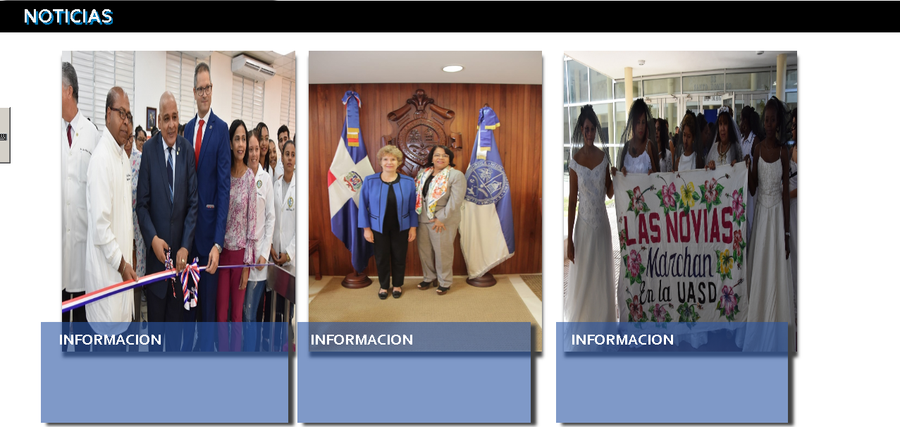

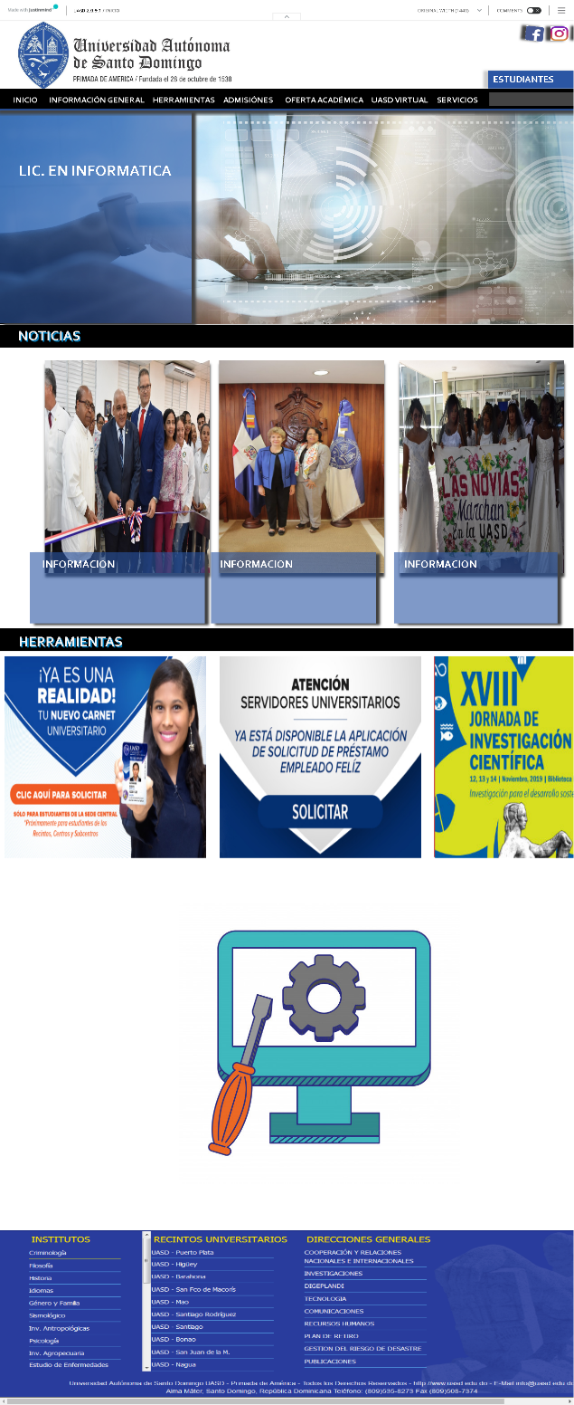

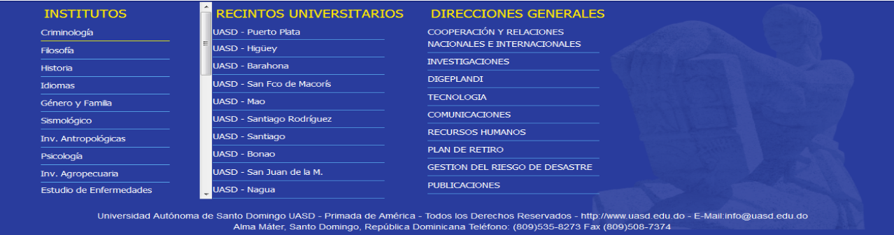

# 10. REPOSITORIO REMOTO CON GIT.

https://github.com/yold120/UASD-2.0.git